Ощепкова Александра Викторовна
Преподаватель изобразительного искусства
Педагогический стаж - 10 лет

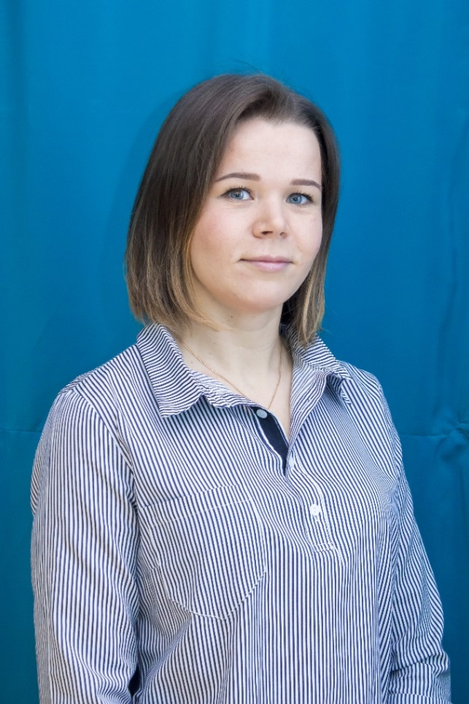

Образование:
2010 г. Сургутский государственный педагогический университет квалификация «Учитель изобразительного искусства» по специальности «Изобразительное искусство». Форма обучения – очная.

Сведения о повышении квалификации:
2018 г. ООО «Международный центр образования и социально-гуманитарных исследований». По дополнительной профессиональной программе: «Система работы с одаренными детьми в соответствии с ФГОС». В объеме 72 часа.

Награды:
Международный уровень:

- 2017г. Диплом за I место в Международном творческом конкурсе для детей и педагогов «Золотая медаль»
- 2017г. Диплом победителя I степени в Международном конкурсе «Радужные облака»
- 2017г. Диплом победителя I степени в Международном конкурсе «Радужные облака» (оформление школы)
- 2017г. Диплом победителя II степени в Международном конкурсе «Радужные облака» (оформление территории)
- 2018г. Диплом победителя I степени в Международном конкурсе «Радужные облака».
- 2018г. Диплом победителя за 1 место в международном конкурсе «Золотая медаль 2018»
- 2018г. Диплом победителя 1 степени в международном конкурсе «Творчество без границ»
- 30.01.2019г. Сертификат, подтверждающий успешное прохождение авторского онлайн курса «Кукла моей мечты. Собираемся на бал». По изготовлению будуарной куклы ручной работ.
- Международный конкурс «Радужные облака» (г. Москва) в номинации «Интерьерная кукла» - Диплом Победителя I степени, ноябрь-декабрь 2020г.

Всероссийский уровень:

- 2017г. Диплом за 1 место во Всероссийском конкурсе «Осень волшебница»
- 2018г. Диплом за 1 место во Всероссийском конкурсе «Призвание»
- 2018г. Диплом I степени во Всероссийском конкурсе «Творчество без границ»
- 2018г. Диплом за 1 место во всероссийском конкурсе «Призвание».
- 2018г. Диплом победителя II степени во Всероссийском конкурсе «Радужные облака»
- 2019г. Диплом победителя I степени во Всероссийском конкурсе «Радужные облака»
- 2020г. Диплом победителя I степени во Всероссийском конкурсе «Радужные облака»

Муниципальный уровень:

- 2018г. Грамота Департамента социальной политики администрации города Мегиона за высокое педагогическое мастерство и добросовестный труд, за выявление и поддержку одаренных детей, творческий подход и большой личный вклад в художественно-эстетическое воспитание подрастающего поколения.
- 2018г. Диплом участника Открытой городской выставки профессиональных и самодеятельных художников и мастеров прикладного творчества, посвященной Международному женскому дню 8 марта.
- 2019 март Городская выставка профессиональных художников «Весенняя палитра» – Диплом участника.
- 2020 Диплом VIII Открытого городского семинара-практикума «Традиции и инновации в системе дополнительного образования в области изобразительного, декоративно-прикладного искусства и мультипликации Ханты-Мансийского автономного округа – Югры».
- 2020 март Городская выставка профессиональных художников «Весенняя палитра» – Диплом участника.

Список ссылок на WEB- страницы:

Диплом об образовании:
https://cloud.mail.ru/public/8g9X/3ciJCVd3D

Курсы повышения квалификации:
https://cloud.mail.ru/public/DzpG/ePqxK47hp

Грамоты, благодарности и дипломы:
https://cloud.mail.ru/public/2Yh2/7zkqbTx8W

Дипломы и грамоты учащихся:
https://cloud.mail.ru/public/6E2X/NUJRjw6Dk

Рабочие программы:
https://cloud.mail.ru/public/Cobo/dsQS8wtUN

Сотрудничество и мероприятия:
https://cloud.mail.ru/public/LyBJ/AXyKccKrf

Мастер – классы:
https://cloud.mail.ru/public/71Mg/Gij4D75y4

Участники выставки (работы учащихся):
https://cloud.mail.ru/public/62rc/MmK8dY6Rk
https://cloud.mail.ru/public/6E2X/NUJRjw6Dk

Мои творческие работы:
https://cloud.mail.ru/public/EbQq/feuwyWrHN
Защита творческих проектов:
https://cloud.mail.ru/public/2mLr/6EbREZgX6

